“LA CORRETTA ALIMENTAZIONE NEL BAMBINO E NEL RAGAZZO”

ABC …..Alimentarsi Bene Conviene

SCHEDA SINTETICA DI PRESENTAZIONE
PROGETTO PEAS ASL AL DISTRETTO DI TORTONA

SINTESI E DESTINATARI

Il Distretto di Tortona, insieme al Dipartimento del Farmaco, al SIAN, al Comune di Tortona ed alla Croce Rossa Italiana, su richiesta della Scuola, ha avviato nel 2010 un percorso di promozione della salute sui temi della corretta alimentazione e degli stili di vita salutari.
L'obiettivo generale del progetto è quello di sensibilizzare gli operatori scolastici, le famiglie ed i giovani sul tali temi.
In particolare, nella consapevolezza che solo il coinvolgimento delle famiglie e degli insegnanti può garantire efficacia e continuità a simili interventi promozione della salute, la prima fase del progetto è stata loro dedicata attraverso l’organizzazione di tre giornate seminariali sui temi:
- La corretta alimentazione del bambino e del ragazzo – relatore Pediatra P.O. Tortona
- La corretta lettura delle etichette alimentari e gli integratori - relatore Medico SIAN e Farmacista ASL AL
- Le manovre di disostruzione pediatrica- relatori medici e volontari CRI
Genitori, insegnanti e, in generale, quanti sono responsabili della crescita e della salute dei bambini, rappresentano un modello di apprendimento di comportamenti alimentari corretti e di uno stile di vita attivo.

Il progetto vede, poi, l’intervento in classe dei Medici e dei Farmacisti ASL AL nell’ambito del Laboratorio “ABC …..Alimentarsi Bene Conviene”.
Tale modulo progettuale svolto in classe con i ragazzi si propone di far conoscere le proprietà dei diversi alimenti, i fabbisogni nutrizionali e come alimentarsi in modo vario ed equilibrato per prevenire, fin dall'inizio, le malattie che dipendono da un'alimentazione inadeguata.
Il Laboratorio, opportunamente calibrato, proposto per l’Anno Scolastico 2012/2013 è rivolto ai ragazzi della Scuola Primaria e secondaria di primo grado.

ANALISI DEL CONTESTO

Gli operatori scolastici dell'ambito territoriale di Tortona referenti per l'educazione sanitaria delle Scuole di tutti gli ordini e gradi hanno espresso, attraverso la compilazione di un questionario somministrato nell’anno scolastico 2009/2010, al settore PEAS competente dell'ASL AL l'interesse a realizzare in rete interventi per veicolare informazioni corrette sui seguenti temi: alimentazione nel bambino e nel ragazzo, lettura consapevole etichette alimentari e integratori.
L’Italia è al terzo posto in Europa per l’alta prevalenza di bambini in sovrappeso, di entrambi i sessi.
I dati della Regione Piemonte non sono meno preoccupanti visto che, nei primi mesi del 2000, i ragazzi in sovrappeso e/o obesi rappresentavano poco meno del 25% del campione di ricerca regionale HBSC. Spesso, inoltre, il genitore ricorre per i propri figli ad integratori alimentari senza impostare, invece, una corretta alimentazione.
Per porsi al riparo dagli effetti spesso ingannevoli dei messaggi pubblicitari è, altresì, importante saper leggere attentamente e comprendere le etichette dei prodotti alimentari in modo da evitare rischi per il bambino e per tutta la famiglia.
L’educazione alimentare è indispensabile contro i cosiddetti cibi preferiti dai bambini, che sono quelli molto saporiti ma in genere troppo ricchi di zuccheri e di grassi saturi e, quindi, poco salutari.
Il progetto è dedicato ai bambini della Scuola primaria e secondaria di primo grado proprio perchè in un'età ancora ricettiva e persino in grado di influenzare indirettamente i loro stessi genitori.

METODI

La prima fase del percorso di Promozione della Salute ha visto la progettazione e pianificazione dell'iniziativa in sede di Gruppo multidisciplinare ed interistituzionale.
Il progetto è articolato in due fasi:
- incontri seminariali rivolti a genitori ed insegnanti
- incontri di 2 ore ciascuno in classe con i ragazzi per due giornate/classe due interventi
Viene realizzata un’azione capillare di distribuzione delle locandine degli eventi con affissione nei luoghi di maggior passaggio della popolazione per favorire la partecipazione del pubblico.
I lavori in classe sono realizzati in maniera dinamica e divertente.
La prima giornata prevede:
- la somministrazione ai ragazzi di una semplice intervista di ingresso per fare il punto iniziale
- l'illustrazione delle nozioni di riferimento attraverso il ricorso a slides accattivanti recanti i volti dei personaggi dei media noti ai giovani
- la compilazione (a casa) di un diario alimentare. il diario rappresenta una "porta" per entrare nelle case e continuare a coinvolgere le famiglie
La seconda giornata prevede:
- la discussione sulla compilazione dei diari
- l'utilizzo educativo di filmati e temi musicali
- gioco didattico di gruppo e discussione

In sintesi, i temi trattati in classe sono:
- la composizione del corpo umano, al fine di far capire le ragioni che rendono indispensabile il cibo, sia dal punto di vista energetico che del ricambio dei costituenti;
- le classi dei nutrienti e la composizione degli alimenti per arrivare a formulare una dieta completa ma personalizzata in base alla Piramide alimentare di Harvard
- le calorie necessarie per il metabolismo, l' esercizio fisico ed i corretti stili di vita
- la corretta distribuzione dei pasti nella giornata e la loro composizione

In sintesi, gli strumenti comunicativi utilizzati in classe sono:
- intervista in materia di alimentazione per fare il punto iniziale
- diario alimentare
- slides accattivanti
- filmato musicale tratto da un programma per ragazzi che mostra come è divertente muoversi
- gioco didattico di gruppo

FORMATORI

Il percorso è realizzato dalla Dott.ssa Marina Massa Saluzzo (medico) e dal Dott. Alessandro Bernardini (farmacista) coadiuvati dai Funzionari del settore Formazione e PEAS ASL AL (i curricula dei docenti sono consultabili sul sito www.aslal.it).

Il progetto è presente sulla banca dati nazionale PROSA
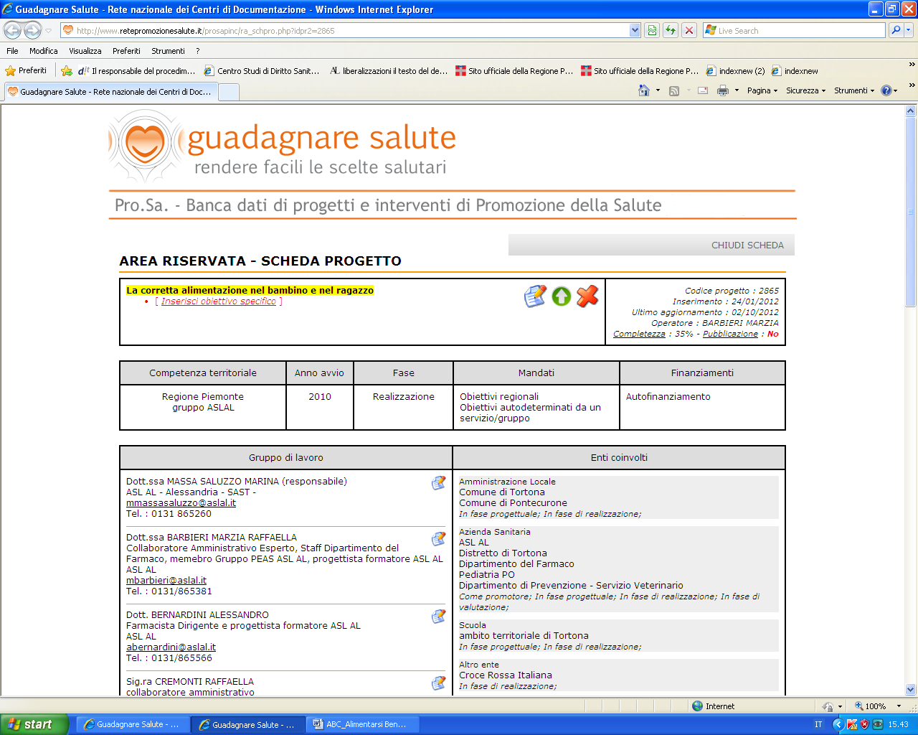

Si evidenzia che, in virtù della modularità del progetto, è possibile per la scuola attivare alternativamente:
- l’intero percorso (adesione seminari per genitori e insegnanti+ laboratorio ABC)
- il solo laboratorio ABC
- i soli seminari per genitori e insegnanti

RIFERIMENTI PER CONTATTI ORGANIZZATIVI O MAGGIORI INFORMAZIONI

Dott.ssa Marzia Barbieri Tel 0131/865381 – mbarbieri@aslal.it

Signora Armanda Torriglia Tel 0131/865633 – atorriglia@aslal.it

